Акция «Сирень 45 года»
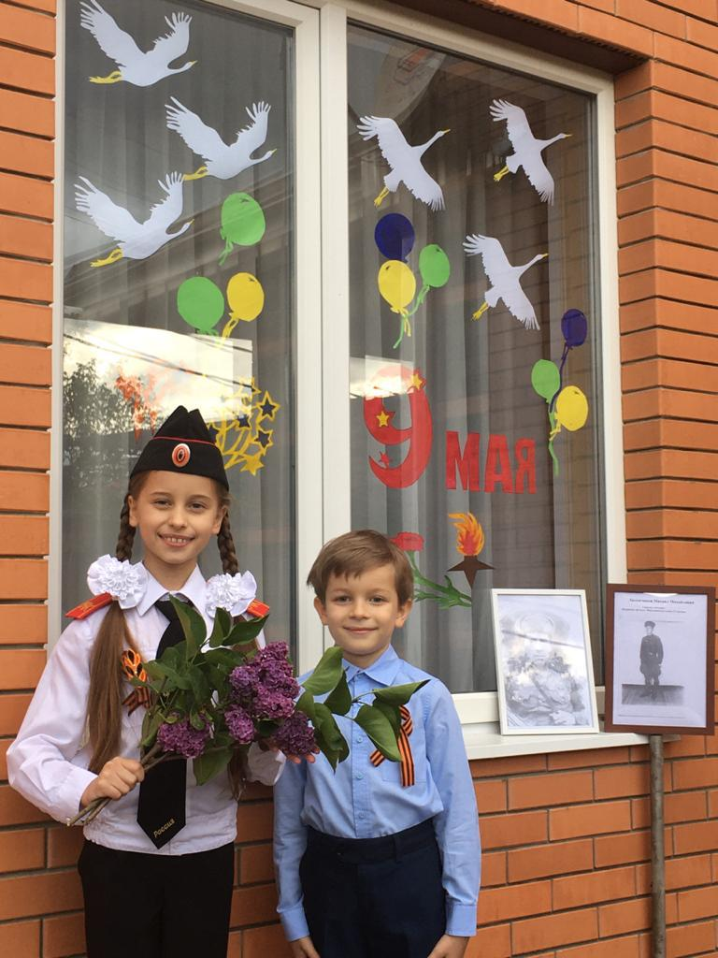
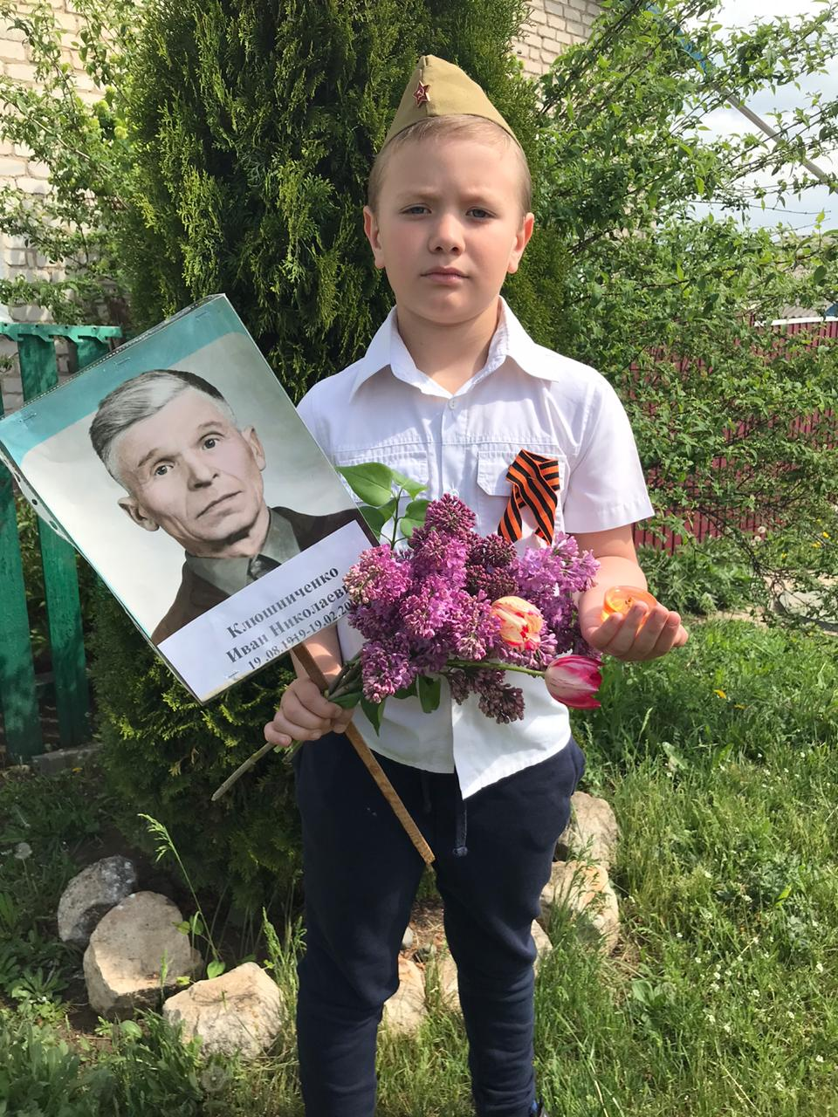
Педагоги и учащиеся МБОУ СОШ №65 приняли участие в акции «Сирень 45 года», посвященной празднованию 75-ой годовщины Великой Победы. Сирень – удивительное растение, ее листья имеют форму сердца, а цветы – нежный запах. Цветущее сиреневое дерево – это огромный букет памяти об участниках Великой Отечественной войны.
